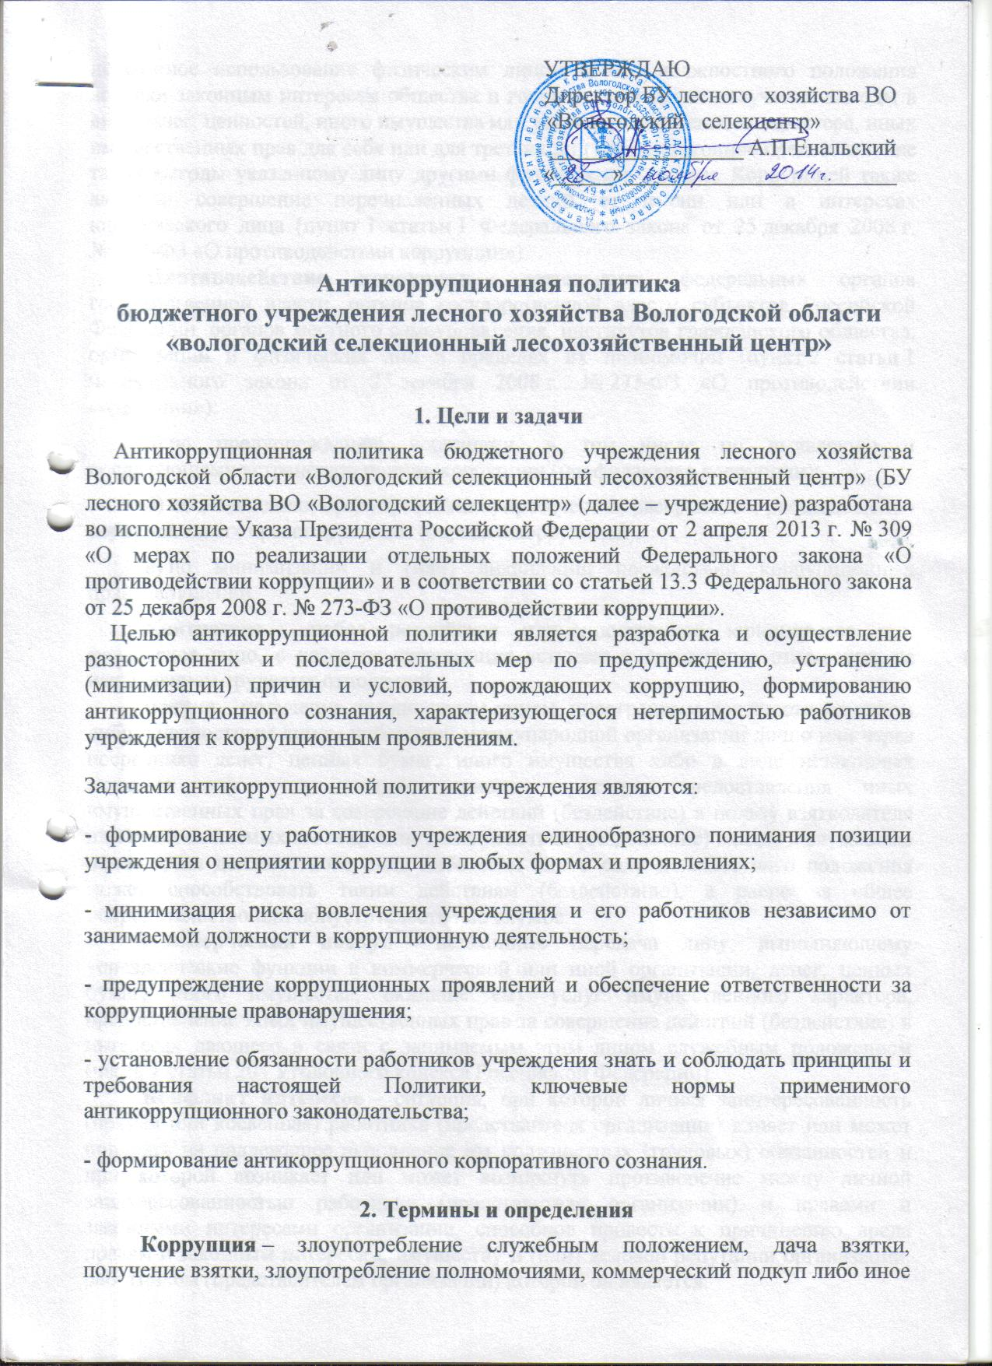

незаконное использование физическим лицом своего должностного положения вопреки законным интересам общества и государства в целях получения выгоды в виде денег, ценностей, иного имущества или услуг имущественного характера, иных имущественных прав для себя или для третьих лиц либо незаконное предоставление такой выгоды указанному лицу другими физическими лицами. Коррупцией также является совершение перечисленных деяний от имени или в интересах юридического лица (пункт 1 статьи 1 Федерального закона от 25 декабря 2008 г. № 273-ФЗ «О противодействии коррупции»).
Противодействие коррупции – деятельность федеральных органов государственной власти, органов государственной власти субъектов Российской Федерации, органов местного самоуправления, институтов гражданского общества, организаций и физических лиц в пределах их полномочий (пункт 2 статьи 1 Федерального закона от 25 декабря 2008 г. № 273-ФЗ «О противодействии коррупции»):
а) по предупреждению коррупции, в том числе по выявлению и последующему устранению причин коррупции (профилактика коррупции);
б) по выявлению, предупреждению, пресечению, раскрытию и расследованию коррупционных правонарушений (борьба с коррупцией);
в) по минимизации и (или) ликвидации последствий коррупционных правонарушений.
Контрагент – любое российское или иностранное юридическое или физическое лицо, с которым организация вступает в договорные отношения, за исключением трудовых отношений.
Взятка – получение должностным лицом, иностранным должностным лицом либо должностным лицом публичной международной организации лично или через посредника денег, ценных бумаг, иного имущества либо в виде незаконных оказания ему услуг имущественного характера, предоставления иных имущественных прав за совершение действий (бездействие) в пользу взяткодателя или представляемых им лиц, если такие действия (бездействие) входят в служебные полномочия должностного лица либо если оно в силу должностного положения может способствовать таким действиям (бездействию), а равно за общее покровительство или попустительство по службе.
Коммерческий подкуп – незаконные передача лицу, выполняющему управленческие функции в коммерческой или иной организации, денег, ценных бумаг, иного имущества, оказание ему услуг имущественного характера, предоставление иных имущественных прав за совершение действий (бездействие) в интересах дающего в связи с занимаемым этим лицом служебным положением (часть 1 статьи 204 Уголовного кодекса Российской Федерации).
Конфликт интересов – ситуация, при которой личная заинтересованность (прямая или косвенная) работника (представителя организации) влияет или может повлиять на надлежащее исполнение им должностных (трудовых) обязанностей и при которой возникает или может возникнуть противоречие между личной заинтересованностью работника (представителя организации) и правами и законными интересами организации, способное привести к причинению вреда правам и законным интересам, имуществу и (или) деловой репутации организации, работником (представителем организации) которой он является.
Личная заинтересованность работника (представителя организации) – заинтересованность работника (представителя организации), связанная с возможностью получения работником (представителем организации) при исполнении должностных обязанностей доходов в виде денег, ценностей, иного имущества или услуг имущественного характера, иных имущественных прав для себя или для третьих лиц.

3. Сфера применения антикоррупционной

политики учреждения.
В учреждении антикоррупционная политика должна быть применена на всех участках работы; основным кругом лиц, попадающих под действие антикоррупционной политики, являются работники учреждения, находящиеся с ней в трудовых отношениях, вне зависимости от занимаемой должности и выполняемых функций
Руководство учреждения должно использовать антикоррупционную политику учреждения в целях разработки и реализации в учреждении конкретных мер и мероприятий, направленных на предупреждение и противодействие коррупции.
Работники учреждения должны использовать антикоррупционную политику учреждения в целях получения сведений об обязанностях, которые могут быть возложены на работников учреждения в связи с реализацией антикоррупционных мер и ответственности за совершение коррупционных правонарушений.

4. Нормативно правовое обеспечение
Правовую основу противодействия коррупции составляет Конституция Российской Федерации, федеральные конституционные законы, общепризнанные принципы и нормы международного права и международные договоры Российской Федерации, Федеральный закон «О противодействии коррупции» и другие федеральные законы, нормативные правовые акты Президента Российской Федерации, а также нормативные правовые акты Правительства Российской Федерации, нормативные правовые акты иных федеральных органов государственной власти, нормативные правовые акты органов государственной власти субъектов Российской Федерации и муниципальные правовые акты.
Основополагающим нормативным правовым актом в сфере борьбы с коррупцией является Федеральный закон от 25 декабря 2008 г. № 273-ФЗ «О противодействии коррупции» (далее – Федеральный закон № 273-ФЗ).
Частью 1 статьи 13.3 Федерального закона № 273-ФЗ установлена обязанность организаций разрабатывать и принимать меры по предупреждению коррупции.
Общие нормы, устанавливающие ответственность юридических лиц за коррупционные правонарушения, закреплены в статье 14 Федерального закона № 273-ФЗ.
Кодекс Российской Федерации об административных правонарушениях (далее – КоАП РФ).
Статья 19.28 КоАП РФ устанавливает меры ответственности за незаконное вознаграждение от имени юридического лица (незаконные передача, предложение или обещание от имени или в интересах юридического лица должностному лицу, лицу, выполняющему управленческие функции в коммерческой или иной организации, иностранному должностному лицу либо должностному лицу публичной международной организации денег, ценных бумаг, иного имущества, оказание ему услуг имущественного характера, предоставление имущественных прав за совершение в интересах данного юридического лица должностным лицом, лицом, выполняющим управленческие функции в коммерческой или иной организации, иностранным должностным лицом либо должностным лицом публичной международной организации действия (бездействие), связанного с занимаемым ими служебным положением, влечет наложение на юридическое лицо административного штрафа).

5. Ответственность сотрудников учреждения за несоблюдение
требований антикоррупционной политики.
Ответственность физических лиц за коррупционные правонарушения установлена статьей 13 Федерального закона № 273-ФЗ.
Трудовое законодательство не предусматривает специальных оснований для привлечения работника учреждения к дисциплинарной ответственности в связи с совершением им коррупционного правонарушения в интересах или от имени учреждени, однако в Трудовом кодексе Российской Федерации
(далее – ТК РФ) существует возможность привлечения работника к дисциплинарной ответственности, согласно
- статье 192 ТК РФ,
а также по основаниям, предусмотренным:
- пунктами 5, 6, 9 или 10 части первой статьи 81 ТК РФ,
- пунктом 1 статьи 336 ТК РФ,
- пунктами 7 или 7.1 части первой статьи 81 ТК РФ
в случаях, когда виновные действия, дающие основания для утраты доверия, совершены работником по месту работы и в связи с исполнением им трудовых обязанностей.
Трудовой договор может быть расторгнут работодателем, в том числе в следующих случаях:
- однократного грубого нарушения работником трудовых обязанностей, выразившегося в разглашении охраняемой законом тайны (государственной, коммерческой и иной), ставшей известной работнику в связи с исполнением им трудовых обязанностей, в том числе разглашении персональных данных другого работника (подпункт «в» пункта 6 части 1 статьи 81 ТК РФ);
- совершения виновных действий работником, непосредственно обслуживающим денежные или товарные ценности, если эти действия дают основание для утраты доверия к нему со стороны работодателя (пункт 7 части первой статьи 81 ТК РФ);
- принятия необоснованного решения руководителем организации (филиала, представительства), его заместителями и главным бухгалтером, повлекшего за собой нарушение сохранности имущества, неправомерное его использование или иной ущерб имуществу организации (пункт 9 части первой статьи 81 ТК РФ);
- однократного грубого нарушения руководителем организации (филиала, представительства), его заместителями своих трудовых обязанностей (пункт 10 части первой статьи 81 ТК РФ).
6. Основные принципы противодействия коррупции
в учреждении
К принципам антикоррупционной политики учреждения относятся:
- принцип неприятия коррупции в любых формах и проявлениях при осуществлении повседневной деятельности, в том числе во взаимодействии с контрагентами, представителями органов государственной власти, самоуправления, своими работниками и иными лицами;
- принцип личного примера руководства. Директор учреждения и иные руководящие работники учреждения должны формировать этический стандарт непримиримого отношения к любым формам и проявлениям коррупции на всех уровнях, подавая пример своим поведением, создавать внутриорганизационную систему предупреждения и противодействия коррупции;
- приоритет мер предупреждения коррупции и нравственных начал борьбы с коррупцией;
- недопустимость установления привилегий и иммунитетов, ограничивающих ответственность или усложняющих порядок привлечения к ответственности определенной группы работников учреждения, совершивших коррупционные правонарушения;
- недопустимость ограничения доступа к информации о фактах коррупции и мерах антикоррупционной политики;
- мониторинг и контроль. Учреждение осуществляет мониторинг коррупционных рисков, в том числе причин и условий коррупции, в деятельности по осуществлению закупокдля нужд учреждения и устранения выявленных коррупционных рисков.

7. Должностные лица, ответственные за противодействие коррупции

В учреждении ответственным за проведение антикоррупционной политики является начальник учреждения, который возглавляет Комиссию по разработке и принятию в учреждении мер по предупреждению и противодействию коррупции.
Членами комиссии являются:
- Главный бухгалтер учреждения,
- Ведущий инженер,
- специалист по кадрам.
8Перечень проводимых в учреждении антикоррупционных
мероприятий и порядок их выполнения (применения)
1. Разработка и введение специальных антикоррупционных процедур:
- введение процедуры информирования работниками работодателя о случаях склонения их к совершению коррупционных нарушений и порядка рассмотрения таких сообщений;
- введение процедуры информирования работодателя о ставшей известной работнику информации о случаях совершения коррупционных правонарушений другими работниками, контрагентами организации или иными лицами и порядка рассмотрения таких сообщений;
- введение процедуры информирования работниками работодателя о возникновении конфликта интересов и порядка урегулирования выявленного конфликта интересов;
- введение процедур защиты работников, сообщивших о коррупционных правонарушениях в деятельности организации, от формальных и неформальных санкций.
2. Обучение и информирование работников:
- ежегодное ознакомление работников под роспись с нормативными документами, регламентирующими вопросы предупреждения и противодействия коррупции в учреждении;
- проведение обучающих мероприятий по вопросам профилактики и противодействия коррупции;
- организация индивидуального консультирования работников по вопросам применения (соблюдения) антикоррупционных стандартов и процедур
3. Обеспечение соответствия системы внутреннего контроля учреждения требованиям антикоррупционной политики:
- осуществление регулярного контроля соблюдения внутренних процедур.
4. Оценка результатов проводимой антикоррупционной работы и распространение отчетных материалов:
- проведение регулярной оценки результатов работы по противодействию коррупции;
- подготовка и распространение отчетных материалов о проводимой работе и достигнутых результатах в сфере противодействия коррупции.

9. Общие обязанности сотрудников учреждения в связи с предупреждением и противодействием коррупции.
Сотрудники учреждения обязаны:
- воздерживаться от совершения и (или) участия в совершении коррупционных правонарушений в интересах или от имени учреждения;
- воздерживаться от поведения, которое может быть истолковано окружающими как готовность совершить или участвовать в совершении коррупционного правонарушения в интересах или от имени учреждения;
- незамедлительно информировать директора учреждения, в его отсутствие лицо, его замещающее, о случаях склонения работника к совершению коррупционных правонарушений;
- незамедлительно информировать директора учреждения, в его отсутствие лицо, его замещающее, о ставшей известной работнику информации о случаях совершения коррупционных правонарушений другими работниками или иными лицами;
- сообщить директору учреждения, в его отсутствие лицо, его замещающему, о возможности возникновения либо возникшем у работника конфликте интересов.

10. Обязанности Комиссии по разработке и принятию в учреждении
мер по предупреждению и противодействию коррупции
В обязанности Комиссии по разработке и противодействию коррупции в учреждении входят:
- разработка и представление на утверждение директору учреждения проектов локальных нормативных актов, направленных на реализацию мер по предупреждению коррупции;
- проведение контрольных мероприятий, направленных на выявление коррупционных правонарушений работниками учреждения;
- организация проведения оценки коррупционных рисков;
- прием и рассмотрение сообщений о случаях склонения работников к совершению коррупционных правонарушений в интересах или от имени иной организации, а также о случаях совершения коррупционных правонарушений работниками или иными лицами;
- организация обучающих мероприятий по вопросам профилактики и противодействия коррупции и индивидуального консультирования работников;
- оказание содействия уполномоченным представителям контрольно-надзорных и правоохранительных органов при проведении ими инспекционных проверок деятельности учреждения по вопросам предупреждения и противодействия коррупции;
- оказание содействия уполномоченным представителям правоохранительных органов при проведении мероприятий по пресечению или расследованию коррупционных преступлений, включая оперативно-розыскные мероприятия;
- проведение оценки результатов антикоррупционной работы и подготовка соответствующих отчетных материалов руководству учреждения.

11. Консультирование и обучение работников учреждения
Одним из основных направлений антикоррупционной политики учреждения является организации обучения работников по вопросам профилактики и противодействия коррупции.
Обучение всего коллектива должно проводиться 1 раз в год по следующим тематикам:
- юридическая ответственность за совершение коррупционных правонарушений;
- ознакомление с требованиями законодательства и внутренними документами учреждения по вопросам противодействия коррупции и порядком их применения в деятельности учреждения;
В зависимости от времени проведения организуются дополнительные виды обучения:
- обучение по вопросам профилактики и противодействия коррупции непосредственно после приема на работу;
- обучение при назначении работника на иную, более высокую должность, предполагающую исполнение обязанностей, связанных с предупреждением и противодействием коррупции;
Консультирование по вопросам противодействия коррупции осуществляется в индивидуальном порядке.
Консультирование по частным вопросам противодействия коррупции и урегулирования конфликта интересов проводятся в конфиденциальном порядке.
12. Периодическая оценка рисков
Учреждение на периодической основе выявляет, рассматривает и оценивает возможность возникновения коррупционных рисков, характерных для его деятельности.
13. Внутренний контроль и аудит
Федеральным законом от 6 декабря 2011 г. № 402-ФЗ «О бухгалтерском учете» установлена обязанность для всех организаций осуществлять внутренний контроль хозяйственных операций, а для организаций, бухгалтерская отчетность которых подлежит обязательному аудиту, также обязанность организовать внутренний контроль ведения бухгалтерского учета и составления бухгалтерской отчетности.
Система внутреннего контроля и аудита учреждения может способствовать профилактике и выявлению коррупционных правонарушений в деятельности организации. При этом наибольший интерес представляет реализация таких задач системы внутреннего контроля и аудита, как обеспечение надежности и достоверности финансовой (бухгалтерской) отчетности учреждения и обеспечение соответствия деятельности учреждения требованиям нормативных правовых актов и локальных нормативных актов учреждения. Для этого система внутреннего контроля и аудита должна учитывать требования антикоррупционной политики, реализуемой организацией, в том числе:
- проверка соблюдения различных организационных процедур и правил деятельности, которые значимы с точки зрения работы по профилактике и предупреждению коррупции;
- контроль документирования операций хозяйственной деятельности учреждения;
- проверка экономической обоснованности осуществляемых операций в сферах коррупционного риска.
Проверка реализации организационных процедур и правил деятельности, которые значимы с точки зрения работы по профилактике и предупреждению коррупции, может охватывать как специальные антикоррупционные правила и процедуры, так и иные правила и процедуры, имеющие опосредованное значение (например, некоторые общие нормы и стандарты поведения, представленные в кодексе этики и служебного поведения организации).
Контроль документирования операций хозяйственной деятельности прежде всего связан с обязанностью ведения финансовой (бухгалтерской) отчетности организации и направлен на предупреждение и выявление соответствующих нарушений: составления неофициальной отчетности, использования поддельных документов, записи несуществующих расходов, отсутствия первичных учетных документов, исправлений в документах и отчетности, уничтожения документов и отчетности ранее установленного срока и т.д.
Проверка экономической обоснованности осуществляемых операций в сферах коррупционного риска может проводиться в отношении обмена деловыми подарками, представительских расходов, благотворительных пожертвований, вознаграждений внешним консультантам и других сфер. При этом следует обращать внимание на наличие обстоятельств – индикаторов неправомерных действий, например:
- оплата услуг, характер которых не определен либо вызывает сомнения;
- предоставление дорогостоящих подарков, оплата транспортных, развлекательных услуг, выдача на льготных условиях займов, предоставление иных ценностей или благ внешним консультантам, государственным или муниципальным служащим, работникам аффилированных лиц и контрагентов;
- выплата посреднику или внешнему консультанту вознаграждения, размер которого превышает обычную плату для учреждения или плату для данного вида услуг;
- закупки или продажи по ценам, значительно отличающимся от рыночных;
- сомнительные платежи наличными.
В рамках проводимых антикоррупционных мероприятий руководству учреждения и ее работникам следует также обратить внимание на положения законодательства, регулирующего противодействие легализации денежных средств, полученных незаконным способом, в том числе:
- приобретение, владение или использование имущества, если известно, что такое имущество представляет собой доходы от преступлений;
- сокрытие или утаивание подлинного характера, источника, места нахождения, способа распоряжения, перемещения прав на имущество или его принадлежности, если известно, что такое имущество представляет собой доходы от преступлений.
Федеральным законом от 7 августа 2001 г. № 115-ФЗ «О противодействии легализации (отмыванию) доходов, полученных преступным путем, и финансированию терроризма» установлен перечень организаций, обязанных участвовать в исполнении требований указанного документа. Так, в частности, финансовые организации обязаны обеспечивать надлежащую идентификацию личности клиентов, собственников, бенифициаров, предоставлять в уполномоченные органы сообщения о подозрительных сделках, предпринимать другие обязательные действия, направленные на противодействие коррупции.

14. Сотрудничество с правоохранительными органами
Сотрудничество с правоохранительными органами должно осуществляться в форме:
- оказания содействия уполномоченным представителям контрольно-надзорных и правоохранительных органов при проведении ими инспекционных проверок деятельности учреждения по вопросам предупреждения и противодействия коррупции;
- оказания содействия уполномоченным представителям правоохранительных органов при проведении мероприятий по пресечению или расследованию коррупционных преступлений, включая оперативно-розыскные мероприятия.
Руководству учреждения и сотрудникам следует оказывать поддержку в выявлении и расследовании правоохранительными органами фактов коррупции, предпринимать необходимые меры по сохранению и передаче в правоохранительные органы документов и информации, содержащей данные о коррупционных правонарушениях. Руководство и сотрудники не должны допускать вмешательства в выполнение служебных обязанностей должностными лицами судебных или правоохранительных органов.

